Чăваш Республики  Муркаш районĕ  Муркаш  администрацийĕ  ЙЫШĂНУ  _______________№_____  Муркаш сали |  | Чувашская Республика  Моргаушский район  Администрация Моргаушского района  ПОСТАНОВЛЕНИЕ  18.08.2022____№_879_  село Моргауши

О системе бережливого управления
в администрации Моргаушского района Чувашской Республики
и подведомственных организациях

В целях внедрения инструментов бережливых технологий в деятельность администрации Моргаушского района Чувашской Республики и подведомственных организаций, повышения результативности и эффективности их деятельности и в рамках постановления Кабинета Министров Чувашской Республики от 08.06.2022 № 262 «О системе бережливого управления в органах исполнительной власти Чувашской Республики и подведомственных организациях» администрация Моргаушского района Чувашской Республики постановляет:
1. Утвердить Положение о системе бережливого управления в администрации Моргаушского района Чувашской Республики и подведомственных организациях (приложение N 1);
2. Настоящее постановление вступает в силу после официального опубликования.

Глава администрации Моргаушского района А.Н.Матросов

Исп.Тимофеева О.В.

Утверждено
постановлением
администрации Моргаушского района
Чувашской Республики
от 19.08.2022_ N 879
(приложение N 1)

ПОЛОЖЕНИЕ
О СИСТЕМЕ БЕРЕЖЛИВОГО УПРАВЛЕНИЯ В АДМИНИСТРАЦИИ МОРГАУШСКОГО РАЙОНА ЧУВАШСКОЙ РЕСПУБЛИКИ И ПОДВЕДОМСТВЕННЫХ ОРГАНИЗАЦИЯХ

1. Общие положения

1.1. Настоящее Положение разработано в целях обеспечения единого подхода к осуществлению бережливого управления, определяет условия и порядок внедрения принципов бережливого управления в администрации Моргаушского района Чувашской Республики и подведомственных организациях (далее соответственно - администрация, подведомственная организация).
1.2. Целью внедрения принципов бережливого управления в администрации и подведомственных организациях является повышение эффективности управления, производительности труда, эффективности деятельности органов власти и подведомственных организаций за счет системного применения принципов и инструментов бережливых технологий.

2. Термины и определения, используемые в настоящем Положении

2.1. Бережливое управление (технологии) - система управления, которая базируется на повышении эффективности процессов через снижение всех видов потерь.
2.2. Проект по оптимизации процессов - проект по совершенствованию процессов органов власти и подведомственных организаций, предусматривающий снижение потерь времени и ресурсов (далее также - проект).
2.3. Потеря - любое действие, при осуществлении которого потребляются ресурсы, но не создаются ценности.
2.4. Поток создания ценности - движение материалов и информации от поступления запроса до предоставления результата.
2.5. Ценность - полезность, присущая продукту с точки зрения потребителя.
2.6. Процесс - последовательность действий, которые необходимо совершить для достижения заранее определенных результатов, представляющих ценность для пользователей.
2.7. Принципы бережливого управления:
1) применение инструментов бережливого управления направлено на достижение стратегических целей социально-экономического развития Моргаушского района Чувашской Республики, а также повышение качества жизни жителей Моргаушского района Чувашской Республики;
2) увеличение ценности с точки зрения потребителя обусловлено сокращением потерь;
3) совершенствование деятельности органа власти и подведомственных организаций осуществляется на основе анализа фактического протекания оптимизируемого процесса;
4) системное повышение эффективности деятельности органов власти и подведомственных организаций достигается за счет выстраивания всех процессов и операций в виде непрерывного потока создания ценности.

3. Руководство и обеспечение осуществления бережливого
управления в администрации Моргаушского района Чувашской Республики и подведомственных организациях

3.1. В целях внедрения в администрации и подведомственных организациях технологий бережливого управления создается рабочая группа по внедрению и реализации проекта «Эффективный регион» в администрации Моргаушского района Чувашской Республике (далее - рабочая группа), состав которой утверждается распоряжением администрации Моргаушского района Чувашской Республики.
Рабочая группа формируется из представителей структурных подразделений администрации, а также по согласованию - из представителей сельских поселений и организаций в Моргаушском районе Чувашской Республике.
Рабочая группа состоит из руководителя рабочей группы, заместителя руководителя рабочей группы, секретаря рабочей группы и членов рабочей группы.
3.2. Рабочая группа:
1) определяет направления и приоритеты реализации проекта "Эффективный регион" в администрации Моргаушского района Чувашской Республике;
2) осуществляет отбор проектов по оптимизации процессов;
3) взаимодействует с администрацией и подведомственными организациями Моргаушского района Чувашской Республики по вопросам внедрения и координации бережливого управления;
4) обеспечивает системное развитие методологии бережливого управления.
3.3. Уполномоченным органом, осуществляющим организационное обеспечение деятельности рабочей группы, является отдел экономики администрации Моргаушского района Чувашской Республики (далее - уполномоченный орган).
3.4. Уполномоченный орган:
1) взаимодействует со структурными подразделениями администрации и подведомственными организациями по вопросам внедрения бережливого управления и реализации проектов;
2) содействует структурным подразделениям администрации и подведомственным организациям в тиражировании положительного опыта реализации наиболее успешных проектов;
3) осуществляет мониторинг реализации комплекса мероприятий по внедрению бережливого управления в органах власти и подведомственных организациях;
4) ежеквартально готовит и представляет на рассмотрение рабочей группы доклад о ходе внедрения бережливого управления в структурных подразделениях администрации и подведомственных организациях.
3.5. Ответственность за организацию и осуществление бережливого управления в структурном подразделении администрации (подведомственной организации) несет руководитель структурного подразделения администрации (подведомственной организации), который:
1) назначает ответственное лицо за организацию и осуществление бережливого управления в органе власти (подведомственной организации);
2) обеспечивает подготовку и внесение в уполномоченный орган предложений по реализации проектов;
3) утверждает карточку проекта, план мероприятий по реализации проекта, отчет о результатах реализации проекта;
4) определяет руководителя проекта и состав рабочей группы по реализации проекта, состоящей из сотрудников одного или нескольких органов власти, подведомственных организаций (далее - команда проекта);
5) оказывает всестороннее содействие внедрению инструментов бережливого управления в структурном подразделении администрации, подведомственной организации;
6) осуществляет контроль, оценку эффективности и результативности деятельности команды проекта;
7) обеспечивает тиражирование лучших проектов, практик по внедрению инструментов бережливого управления.

4. Этапы реализации проектов в органах власти
и подведомственных организациях

4.1. Реализация проектов осуществляется командами проектов и включает в себя следующие этапы:
4.1.1. Инициация проекта и формирование карточки проекта.
Руководители структурных подразделений организуют и обеспечивают процесс формирования инициатив по реализации проектов.
Инициированные проекты подразделяются на:
проекты, направленные на оптимизацию внутренних ведомственных процессов и процедур, реализуемые администрацией Моргаушского района;
проекты, направленные на оптимизацию процессов, влияющих на решение ключевых задач социально-экономического развития Моргаушского района, отвечающие критериям отбора проектов по оптимизации процессов, которые определены Порядком отбора проектов по оптимизации процессов в органах исполнительной власти Чувашской Республики и подведомственных организациях с использованием инструментов бережливых технологий, утвержденным постановлением Кабинета Министров Чувашской Республики.
Инициатива по открытию проекта оформляется распоряжением администрации Моргаушского района Чувашской Республики.
По каждой инициативе командой проекта оформляется карточка проекта по форме согласно приложению N 1 к настоящему Положению.
4.1.2. Картирование процесса.
Разработка карт текущего и целевого состояния процесса по форме согласно приложению N 2 к настоящему Положению осуществляется командой проекта в следующие сроки:
карта текущего состояния процесса - в течение месяца после утверждения карточки проекта;
карта целевого состояния процесса - в течение месяца после разработки карты текущего состояния процесса.
4.1.3. Формирование плана мероприятий по реализации проекта.
В течение 10 рабочих дней со дня составления карты целевого состояния процесса командой проекта разрабатывается план мероприятий по реализации проекта (далее - план) по форме согласно приложению N 3 к настоящему Положению.
План включает в себя мероприятия, направленные на устранение выявленных проблем для достижения целевого состояния процесса.
4.1.4. Выполнение плана.
Команда проекта осуществляет выполнение мероприятий плана в установленные планом сроки.
Ход реализации плана рассматривается командой проекта не реже одного раза в две недели с фиксацией результатов реализации мероприятий плана.
При необходимости допускаются изменения мероприятий плана, сроков их исполнения, корректировка состава команды проекта по согласованию с руководителем органа власти (подведомственной организации).
Изменения, внесенные в план, утверждаются на заседании команды проекта и оформляются протоколом.
В течение 25 рабочих дней со дня завершения последнего мероприятия плана командой проекта проводятся анализ и оценка достижения целевых показателей проекта, формируется отчет о результатах реализации проекта по форме согласно приложению N 4 к настоящему Положению.
4.1.5. Закрепление результата и закрытие проекта.
В целях закрепления результата реализации проекта проводится мониторинг устойчивости улучшений, при необходимости - проведение корректирующих действий. Результатом данного этапа является стандартизация процесса с целью сохранения и стабилизации достигнутых результатов реализации проекта.
Закрытие проекта проводится в форме завершающего заседания команды проекта с докладом о достигнутых результатах реализации проекта.

Приложение N 1
к Положению о системе бережливого
управления в администрации
Моргаушского района
Чувашской Республики
и подведомственных организациях

УТВЕРЖДАЮ
Глава администрации Моргаушского района
Чувашской Республики
_________________ _______________________
(подпись) (инициалы, фамилия)
_________________
(дата)

КАРТОЧКА ПРОЕКТА
по оптимизации процесса
___________________________________________________________________
(наименование проекта, отражающее его суть
и влияние на оптимизируемый процесс)

┌──────────────────────────────────────┐ ┌────────────────────────────────┐
│ 1. Вовлеченные лица и рамки │ │ 2. Обоснование выбора │
│ проекта │ │Ключевой риск: │
│Заказчик проекта: │ │Проблемы: │
│Владелец процесса: │ │ │
│Границы процесса: │ │ │
│Периметр проекта: │ │ │
│Руководитель проекта: │ │ │
│Команда проекта: │ │ │
├──────────────────────────────────────┤ ├────────────────────────────────┤
│ 3. Цели и плановый эффект │ │ 4. Ключевые события проекта │
│ │ │1. Старт проекта: │
│ ┌────────────┬──────────┬──────────┐ │ │2. Диагностика и разработка │
│ │Наименование│ Текущий │ Целевой │ │ │целевого состояния процесса: │
│ │ цели │показатель│показатель│ │ │разработка карты текущего │
│ ├────────────┼──────────┼──────────┤ │ │состояния процесса: │
│ │ │ │ │ │ │разработка карты целевого│
│ ├────────────┼──────────┼──────────┤ │ │состояния процесса: │
│ │ │ │ │ │ │разработка плана мероприятий по │
│ ├────────────┼──────────┴──────────┤ │ │реализации проекта: │
│ │ Ожидаемая │ │ │ │3. Проведение совещания по │
│ │ экономия │ │ │ │запуску проекта (kick-off): │
│ │ средств │ │ │ │4. Внедрение улучшений: │
│ │ от │ │ │ │5. Закрепление результатов и │
│ │ реализации │ │ │ │закрытие проекта: │
│ │ проекта │ │ │ │ │
│ │за год, тыс.│ │ │ │ │
│ │ рублей │ │ │ │ │
│ └────────────┴─────────────────────┘ │ │ │
└──────────────────────────────────────┘ └────────────────────────────────┘

Руководитель проекта
_________ _______________________
(подпись) (инициалы, фамилия)

Приложение N 2
к Положению о системе бережливого
управления в администрации
Моргаушского района
Чувашской Республики
и подведомственных организациях

КАРТЫ
ТЕКУЩЕГО И ЦЕЛЕВОГО СОСТОЯНИЯ ПРОЦЕССА

1. Карта текущего состояния процесса

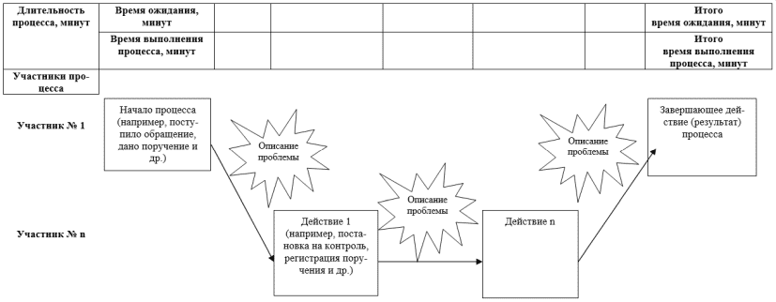

2. Карта целевого состояния процесса

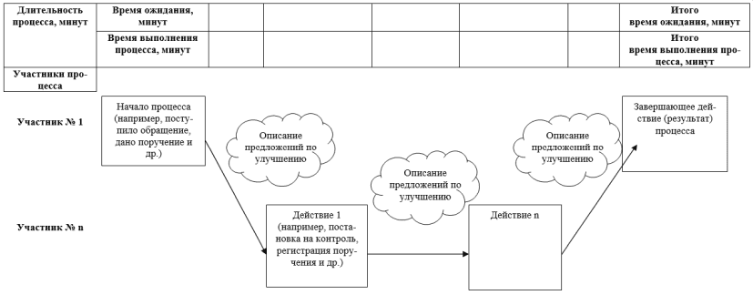

Условные обозначения,
используемые при построении карт
текущего и целевого состояния процесса

Обозначение | Расшифровка и пояснение
 | Этап процесса. Все этапы в процессе должны иметь название
 | Информационный поток (направление документов, писем, справок и т.д.)
 | Перемещение человека. Используется при отображении перемещений в ходе процесса (этапа процесса) из здания в здание, перемещений в здании
 | Информационный поток, передаваемый посредством телефонной связи
 | Информационный поток, передаваемый с помощью электронных средств (информационных систем, электронной почты)
 | Проблемы, потери, для устранения которых необходимо внедрить улучшения для достижения целевого состояния процесса
 | Предложения по улучшению

Приложение N 3
к Положению о системе бережливого
управления в администрации
Моргаушского района
Чувашской Республики
и подведомственных организациях

УТВЕРЖДАЮ
Глава администрации Моргаушского района
Чувашской Республики
_________________ _______________________
(подпись) (инициалы, фамилия)
_________________
(дата)

ПЛАН МЕРОПРИЯТИЙ
по реализации проекта
___________________________________________________________________
(наименование проекта)

N  пп | Описание проблемы (указываются проблемы, выявленные в ходе разработки карты текущего состояния процесса) | Мероприятия по решению проблем (указываются мероприятия, направленные на решение проблемы, способствующие достижению ожидаемого результата) | Ожидаемый результат (отражается полученный от реализации мероприятия эффект, указываются конкретные значения целевых показателей) | Ответственные исполнители | Срок выполнения мероприятий
 |  |  |  |  | месяц выполнения
 |  |  |  |  | 1 неделя | 2 неделя | 3 неделя | 4 неделя
1 | 2 | 3 | 4 | 5 | 6 | 7 | 8 | 9
1
2
...

Руководитель проекта
_________ _______________________
(подпись) (инициалы, фамилия)

Приложение N 4
к Положению о системе бережливого
управления в администрации
Моргаушского района
Чувашской Республики
и подведомственных организациях

УТВЕРЖДАЮ
Глава администрации Моргаушского района
Чувашской Республики
_________________ _______________________
(подпись) (инициалы, фамилия)
_________________
(дата)

ОТЧЕТ
о результатах реализации проекта
__________________________________
(наименование проекта)

Информация о результатах реализации проекта

Наименование целевых показателей, характеризующих достижение цели реализации проекта | Текущее значение | Целевое значение | Фактически достигнутое значение
Ожидаемая экономия средств от реализации проекта за год, тыс. рублей

Информация о реализации плана мероприятий по реализации проекта

N  пп | Наименование мероприятия | % выполнения | Результат мероприятия

Руководитель проекта
_________ _______________________
(подпись) (инициалы, фамилия)

